Caspase 3
Number 1：
β-actin Caspase 3
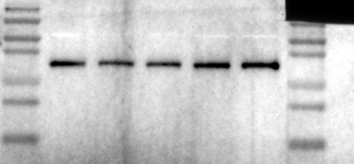
Number 2:
β-actin Caspase 3
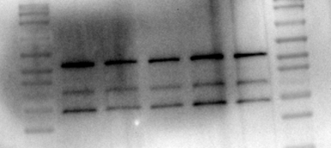
Number 3：
β-actin Caspase 3

Bax
Number 1：
β-actin Bax
Number 2：
β-actin Bax
Number 3：
β-actin Bax

Bcl-2
Number 1：
β-actin Bcl-2
Number 2：
β-actin Bcl-2
Number 3：
β-actin Bcl-2

